Vielen Dank, dass du dir unsere Anschreiben-Vorlage heruntergeladen hast! Es handelt sich hierbei um einen Mustertext, den du, um ihn zu verwenden, individualisieren und inhaltlich anpassen solltest.

Lösche dazu diese Seite aus diesem Dokument und ergänze das Anschreiben mit deinen persönlichen Informationen. Die Seite kannst du ganz einfach löschen, indem du alle Inhalte auf dieser Seite markierst und die Entfernen-Taste („Entf“) drückst.

Wenn du dir beim Erstellen deines Anschreibens unsicher bist und inhaltliche Unterstützung brauchst, empfehlen wir dir den kostenlosen Bewerbungsgenerator von bewerbung2go. Dieser bietet dir einige Hilfestellungen und Designoptionen, mit denen du deine individuelle Bewerbung erstellen kannst.

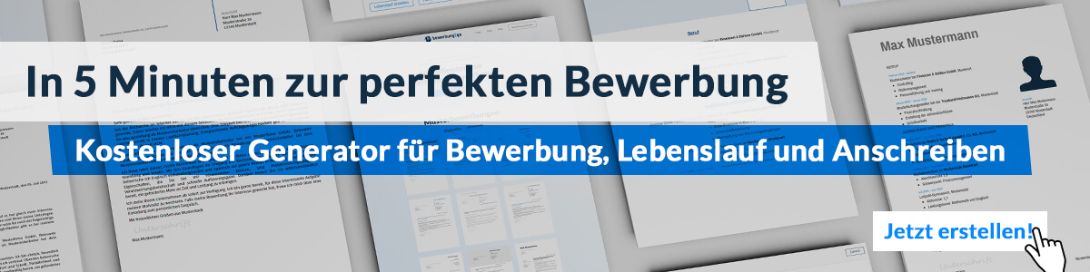
Hier entlang zum kostenlosen Bewerbungsgenerator von bewerbung2go
Arbeitgeber GmbH
Name Nachname
Straße 123
12345 Musterstadt
Musterstadt, 30.07.2026

Bewerbung als Informationsmanager

Sehr geehrte Damen und Herren,

die strukturierte Verwaltung und effiziente Nutzung von Informationen sind essenzielle Erfolgsfaktoren in der modernen Geschäftswelt. Ihr Unternehmen, das für seine Innovationskraft und effektive Informationsstrategien bekannt ist, bietet den idealen Rahmen, um meine Fähigkeiten als Informationsmanager einzubringen und weiterzuentwickeln. Daher bewerbe ich mich um die ausgeschriebene Position als Informationsmanager in Ihrem Team.

Nach meinem Studium der Informationswissenschaften an der Universität München habe ich in den letzten fünf Jahren als Informationsmanager bei der Firma XYZ gearbeitet. In dieser Zeit war ich verantwortlich für die Entwicklung und Implementierung von Informationsmanagementsystemen, die Optimierung von Datenprozessen sowie die Sicherstellung der Datenintegrität und -sicherheit. Zu meinen Aufgaben gehörte auch die Analyse von Informationsflüssen und die Implementierung von Lösungen, die es ermöglichten, Informationen gezielt und effizient für die Entscheidungsfindung zu nutzen.

Besondere Erfolge konnte ich in der Einführung von digitalen Dokumentenmanagementsystemen und der Schulung von Mitarbeitern im Umgang mit neuen Informationswerkzeugen erzielen. Meine analytischen Fähigkeiten und mein strukturiertes Vorgehen haben es mir ermöglicht, auch in komplexen Projekten den Überblick zu behalten und maßgeschneiderte Lösungen zu entwickeln, die den Anforderungen des Unternehmens gerecht werden.

Die Möglichkeit, meine Erfahrung und mein Fachwissen in einem so dynamischen und zukunftsorientierten Unternehmen wie dem Ihren einzusetzen, motiviert mich sehr. Ich freue mich darauf, Ihnen in einem persönlichen Gespräch mehr über meine Qualifikationen und meine Motivation für diese Position zu erläutern.

Mit freundlichen Grüßen


Patrick Macht

